埋刮板输送机产品概述：
埋刮板输送机系列产品广泛适用于冶金、建材、电力、化工、水泥、港口、码头、煤炭、矿山、粮油、食品、饲料、等行业和部门。埋刮板输送机是一种在封闭的巨形断面壳体内，借助于运动着的刮板链条来输送散状物料的连续运输设备；由于在输送物料时，刮板链条全部埋在物料之中，故称为埋刮板输送机。该机结构简单、密封性好、安装维修方便、工艺布置灵活；它不但能水平输送，也能倾斜或垂直输送；既可单机使用、也可多台联合使用；能多点加料、也能多点卸料。由于壳体封闭，因此在输送大的、有毒、易爆、高温物料时可以显著地改善工人的工作环境和防治环境污染。埋刮板输送机是倍受冶金、矿山、火电厂欢迎的输送物料系统设备。 埋刮板输送机产品摘要： 埋刮板输送机是一种在封闭的矩形断面的壳体内借助于运动着的刮板链条连续输送散壮物料的运输设备，因为在输送过程中，刮板链条埋于被输送的物料之中，故而称“埋刮板输送机”。 埋刮板输送机在水平输送时，物料受到刮板链条在运动方向的压力及物料自身重量的作用，在物料间产生了内摩擦力。这种摩擦力保证了料层之间的稳定状态，并足以克服物料在机槽中移动而产生的外摩擦力，使物料形成连续整体的料流而被输送。 在垂直提升时，物料受到刮板链条在运动方向的压力，在物料中产生了横方向的侧面压力，形成了物料的内摩擦力。同时由于下水平段的不断给料．下部物料相继对上部物料产生推移力。这种摩擦力和推移力足以克服物料在机槽中移动而产生的外摩擦阻力和物料自身的重量，使物料形成了连续整体的料流而被提升。 刮板输送机机构简单，重量轻，体积小，密封性强，安装维修比较方便；它不但能水平输送，也能倾斜或垂直提升输送；能多点加料，也能多点卸料，输送机工艺布置较为灵活。由于壳体是封闭的，这在输送易飞扬的，有毒的，易爆的，高温的物料时，对改善工人的操作条件和防止环境污染等方面都有较突出的优点。
埋刮板输送机产品结构示意图：
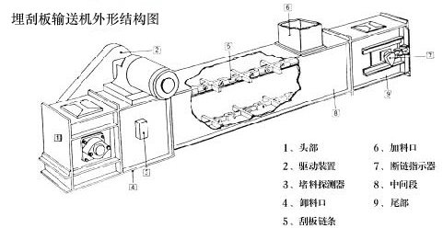
埋刮板输送机产品常见型号及布置形式示意图：
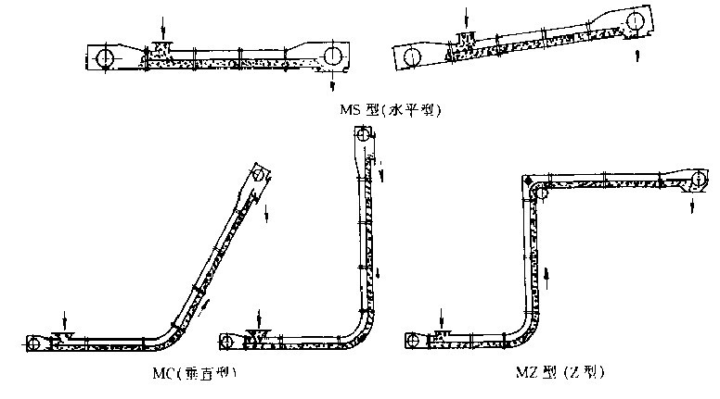
埋刮板输送机产品特点
1、埋刮板输送机常用于水平输送颗粒和粉状物料，亦能在150°角范围内作倾斜输送；
2、 埋刮板输送机具有整机寿命高、运行平稳、结构尺寸小、输送量大、能耗低、物料破损率低等特点；
3、埋刮板输送机整机结构合理，可以多点加料，刮板的移动速度在减速机的传动下，运行平稳，噪音低，在单点进出料基础上，也可多点进料，多点出料，对输送有毒、易爆、高温和易飞扬的物料，改善工人操作条件和减少环境污染等方面有突出的特点。
埋刮板输送机产品工作原理：
在封闭的机壳内借运动着的链条刮板与煤的摩擦将煤连续输出，链条刮板在运行时埋于被输送的煤中固接在牵引链上的刮板在封闭的料槽中输送散状物料的输送机。这种输送机的牵引链和刮板都埋入物料中，刮板只占料槽的一部分断面，物料占料槽的大部分断面。它能水平、倾斜或垂直输送物料。水平输送时，所用刮板为平条形，利用埋入散料的链条和刮板对散料层的切割力大于槽壁对散料阻力的原理，使散料随刮板一起向前移动，此时移动的料层高度与槽宽之比在一定的比值范围之内，物料流是稳定的。
（1）埋刮板输送机在水平输送时，物料受到刮板链条在运动方向的压力及物料自身重量的作用，在物料间产生了内摩擦力。这种摩擦力保证了料层之间的稳定状态，并足以克服物料在机槽中移动而产生的外摩擦力，使物料形成连续整体的料流而被输送。
（2）埋刮板输送机在垂直提升时，物料受到刮板链条在运动方向的压力，在物料中产生了横方向的侧面压力，形成了物料的内摩擦力。同时由于下水平段的不断给料，下部物料相继对上部物料产生推移力。这种摩擦力和推移力足以克服物料在机槽中移动而产生的外摩擦阻力和物料自身的重量，使物料形成了连续整体的料流而被提升。
埋刮板输送机产品技术参数表：
MS、GSS型水平刮板机技术参数参考表
型号 |  | 12 | 16 | 18 | 20 | 25 | 30 | 32 | 35 | 40 | 50 | 60 | 63
机槽宽度(mm) |  | 120 | 160 | 180 | 200 | 250 | 300 | 320 | 350 | 400 | 500 | 600 | 630
刮板链条 | 节距(mm) | 100 | 100 | 125 | 125 | 125 | 200 | 200 | 200 | 200 | 200 | 250 | 250
刮板链条 | 节距(mm) | 125 | 125 | 125 | 125 | 160
刮板链条 | 线速度m/s | 0.133  -  0.183 | 0.133  -  0.166 | 0.167  -  0.192 | 0.183  -  0.2 | 0.183  -  0.245 | 0.266-0.3 |  |  |  |  | 0.275-0.35
输送量(m3/h) |  | 6.912  -  9.504 | 15.36  -  19.87 | 19.44  -  22.35 | 13.76  -  25.92 | 33  -  44.1 | 71.82  -  81 | 76.61  -  86.4 | 100.5  -  113.4 | 126.4  -  142.65 | 172.36  -  194.65 | 213.84  -  272.16 | 249.48  -  317.52
输送距离(m) |  | 10-50
电机(kw) |  | 2.2-22

MC、MZ、GSZ.GSL型埋刮板输送机技术参数 参考表
型号 |  | 12 | 16 | 18 | 20 | 25 | 30 | 32 | 35 | 40 | 50 | 60 | 63
机槽宽度(mm) |  | 120 | 160 | 180 | 200 | 250 | 300 | 320 | 350 | 400 | 500 | 600 | 630
刮板链条 | 节距(mm) | 100 | 100 | 125 | 125 | 125 | 200 | 200 | 200 | 200 | 200 | 250 | 250
刮板链条 | 节距(mm) | 125 | 125 | 125 | 125 | 160
刮板链条 | 线速度m/s | 0.1  -  0.183 | 0.133-0.183 |  |  | 0.283  -  0.25 | 0.21-0.26 |  | 0.26-0.306 |  |  | 0.25-0.35
输送量(m3/h) |  | 3.89  -  5.17 | 9.22  -  12.67 | 10.37  -  14.25 | 12.48  -  17.16 | 33  -  36 | 36.29  -  44.39 | 38.7  -  47.92 | 56.7  -  69.4 | 64.8  -  79.3 | 90  -  110.16 | 118.8  -  166.32 | 124.74  -  174.64
输送距离(m) |  | 垂直20 水平25
电机(kw) |  | 2.2-22
埋刮板输送机的安装:
埋刮板输送机的安装需要进行以下工作：
1)定位:
首先定出机头和机尾的位置，然后再定出刮板输送机的中心线。
2)铺设中间槽:
根据定出的输送机中心线，铺设中间槽。如采用非金属槽箱，则中间槽铺砌砖和水泥预制板，再粘结铸石衬板。铸石衬板铺设时，要注意平直，接缝尽量少，纵向缝隙要错开，防止工作时将缝隙磨成沟。
输送机表面铺设需要平直，如输送机平面内有过大的弯曲，势必导致两条链受力不均匀，加速链子与槽壁铸石之间的磨损，甚至卡链。各段槽体搭接应平整无台阶。由于槽体本身结构限制，相邻中间槽在垂直方向偏转不应过大。若输送机铺设不平直，运输功耗将会增加。机道上的积煤或杂物应扫除干净。
3)安装机头和机尾:
机头和机尾应留有一定空间，便于维护及检修。链轮中心线要与输送机中心线垂直，并保证水平。
4)装刮板链:
刮板链在安装前，应预先连接好，刮板均匀地分布在链条中。如果是两条链条，要选择长度相等，或按出厂时的配对链条组装。链条不得有扭转现象。圆环链焊缝边朝上，防止链条与链轮发生夹卡现象。
5)检查和空运转:
输送机安装好后，应进行全面检查并开动输送机。空运转2h，主要检查驱动装置和刮板运转是否正常。同时，使各相邻中间槽靠紧，再次紧链，调节链条长度。
刮板输送机工作的最初两周内，应特别注意链条的松紧程度。检查的方法是：如果机尾有驱动装置，则点动该驱动装置，当机尾链轮的上股链条有两个以上完全松弛的链环时，需紧链或拆链减环，减小链环长度。如果仅有机头驱动装置，则需要将电机反转点动，当机头链轮处的上股链条有两个以上完全松弛的链环时。同样需要紧链或拆链减环。
埋刮板输送机主要分以下种类:1、水平型埋刮板输送机 2、垂直型埋刮板输送机 3、Z型埋刮板输送机
注：我厂可根据用户要求设计并生产其它型式的埋刮板输送机。

